Мужской комплекс на массу «пять в одном» http://www.tvoytrener.com/metodiki_obhcie/kompleks_5v1.php
ТРЕНИРОВКА 1  Раздельно (ноги) | 1 НЕДЕЛЯ | 2 НЕДЕЛЯ | 3 НЕДЕЛЯ | 4 НЕДЕЛЯ | 5 НЕДЕЛЯ | 6 НЕДЕЛЯ | 7 НЕДЕЛЯ
Разминка 5–10 минут
Приседания со штангой на плечах 3-5х5-10
Становая тяга со штангой
3-4х4-8
Выпады со штангой
3х6-10
Гиперэкстензия
3х8-10
Сгибание ног в тренажёре 3х10-15
Запрыгивание на козла
3х6-10
Заминка 2-5 минут
ТРЕНИРОВКА 2
Комбиниров. (пресс и плечи)
Разминка 5–10 минут
Кардиотренажёр 5 минут
Жим штанги стоя с груди
3х6-10
Махи гантелями в стороны 3х10-15
Кардиотренажёр 5 минут
Жим гантелей сидя
3х8-10
Протяжка со штангой
3х10-15
Кардиотренажёр 5 минут
Скручивания на наклонной скамье 3х12-18
Подъём ног в упоре
3х12-18
Кардиотренажёр 5 минут
Заминка 2-5 минут
ТРЕНИРОВКА 3
Чередующиеся суперсеты
Разминка 5–10 минут
Подтягивания широким хватом к груди 8-10
Тяга штанги в наклоне
8-10
Тяга горизонтального блока
8-10
Жим штанги лёжа
6-10
Жим гантелями под углом 40 гр. 8-10
Сведение рук в тренажёре
10-15
Шраги со штангой стоя
10-15
Махи гантелями в наклоне
10-15
Пуловер лёжа с гантелей
10-15
Заминка 2-5 минут
ТРЕНИРОВКА 4
По кругу (всё тело)
Разминка 5–10 минут
Подъём ног в висе
10-15
Выпады с ходьбой 10-15 шагов на каждую ногу
Подтягивания в машине смита 12-15
Отжимания от пола широким хватом 12-15
Гиперэкстензия
12-15
Упражнения «планка»
30-60 секунд
Кардиотренажёр 5 минут
Заминка 2-5 минут
ТРЕНИРОВКА 5
Суперсеты (руки)
Разминка 5–10 минут
Подтягивания обратным хватом 3х8-12
Сгибание рук сидя под углом 60 гр. 3х8-12
Отжимания от брусьев на трицепс 3х6-12
Французский жим с гантелями лёжа 3х10-15
Сгибание рук со штангой стоя 3х8-12
Разгибание рук с верхнего блока 3х10-15

Сгибание рук со штангой хватом сверху 3х10-15
Сгибание запястий сидя со штангой 3х10-15
Заминка 2-5 минут

ИНДИВИДУАЛЬНЫЙ КОМПЛЕКС УПРАЖНЕНИЙ
Заказать индивидуальный комплекс упражнений от Тимко Ильи (автора этого тенировочного плана и всех планов на сайте) вы можете здесь:
http://www.tvoytrener.com/sotrydnichestvo/kompleks_upragnenii.php

Этот план есть в нашем приложении «ТВОЙ ТРЕНЕР»
 |  | https://play.google.com/store/apps/details?id=com.tvoytrener.timkoilia
 |  | https://itunes.apple.com/ru/app/%D1%82%D0%B2%D0%BE%D0%B9-%D1%82%D1%80%D0%B5%D0%BD%D0%B5%D1%80/id1299904851?mt=8
 | Версия для компа | https://yadi.sk/d/MEPa9xnB3R98By

НАШИ БЕСПЛАТНЫЕ КНИГИ
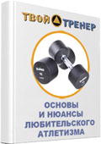  http://tvoytrener.com/kniga_tvoytrener.php | http://tvoytrener.com/kniga_tvoytrener2.php | 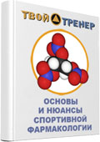  http://tvoytrener.com/kniga_tvoytrener3.php | http://tvoytrener.com/kniga_tvoytrener5.php | 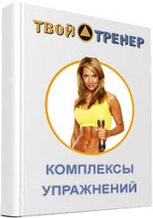  http://tvoytrener.com/kniga_tvoytrener6.php | 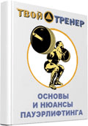  http://tvoytrener.com/kniga_tvoytrener4.php

ОБРАЩЕНИЕ СОЗДАТЕЛЯ САЙТА
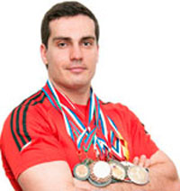
Если вам понравился план тренировок - поддержите проект.
Команда нашего сайта делает всё возможное, чтобы вся информация на нём была абсолютно бесплатной для вас. И я надеюсь, что так будет и дальше. Но денег, что приносит проект, недостаточно для его полноценного развития.
Реквизиты для перевода денег вы можете посмотреть здесь: http://www.tvoytrener.com/sotrydnichestvo/poblagodarit.php
(С уважением, создатель и автор сайта Илья Тимко.)

